Guía de Trabajo 7° Básico
Ciencias Naturales – Educación Física
Semana 6

O.A (Ciencias): Relacionar los factores que afectan los gases con modelos matemáticos.

O.A (Ed. Física): Reforzar hábitos de vida saludable y capacidad física; además fortalecer capacidades físicas en el hogar.

Ante cualquier duda en las actividades consultar a los correos de los profesores educacionfisica.cnt@gmail.com – cienciasnaturales.cnt@gmail.com

- Padres y apoderados ruego enviar al correo cienciasnaturales.cnt@gmail.com, fotos sobre el avance de los estudiantes en las guías/trabajos de ciencias con nombre del estudiante y su curso, desde la semana 5 y 6. Atentamente Profesor Matías.

Leyes de los Gases Ideales

Las leyes de los gases ideales establecen la relación entre presión, temperatura y volumen de un gas. Cada ley correlaciona dos de estas tres variables las cuales son:

Ley de Boyle:

Robert Boyle en 1662, establece mediante experimentos con gases, al modificar la presión del gas el volumen de este también cambia manteniendo la temperatura constante.
Esto quiere decir que a mayor presión de un gas su volumen disminuye o por el contrario a menor presión de un gas su volumen aumenta. A partir de los experimentos Boyle propone la siguiente formula.

$$P_{1}*V_{1}= P_{2}*V_{2}$$

Estableciendo una relación inversamente proporcional.

Ley de Charles

En 1782, Jacques Charles experimentando con gases a presión constante, establece una relación directamente proporcional entre la temperatura y volumen de un gas, es decir si la temperatura de un gas aumenta el volumen lo hace de igual manera y si la temperatura del gas disminuye el volumen también.
Charles logra establecer la siguiente relación matemática:

$$\frac{V_{1}}{T_{1}}= \frac{V_{2}}{T_{2}}$$

Ley de Gay-Lussac

En 1802, Joseph-Louis Gay-Lussac, establece por primera vez la relación entre la temperatura absoluta de un gas y su presión, manteniendo el volumen constante, estableciendo una relación directamente proporcional.
Al aumentar la presión de un gas a volumen constante su temperatura aumenta y viceversa.
El modelo planteado por Gay-Lussac es el siguiente:

$$\frac{P_{1}}{T_{1}}= \frac{P_{2}}{T_{2}}$$

Realiza la siguiente actividad:

1.- Lee el texto
^{Resistencia Muscular}
La resistencia muscular es la capacidad que tiene un músculo para contraerse durante periodos largos de tiempo, levantando, empujando o tirando de un peso determinado. Los ejercicios de resistencia utilizan las fibras musculares conocidas como fibras de contracción lenta que tienen una alta resistencia a la fatiga, sin embargo, los ejercicios de fuerza utilizan las fibras de contracción rápida que tienen una baja resistencia a ella.
Hay varios tipos de ejercicios de resistencia muscular entre los que están: los de tensión continua (montañismo, entrenamiento con pesas…), los de contracción dinámica repetitiva (carreras, remo…) y los de contracción intensa prolongada (fútbol, balonmano, entrenamiento en circuito…), junto con breves periodos de descanso. A su vez, estos ejercicios se dividen en ejercicios dinámicos y estáticos, los primeros mantienen los músculos y articulaciones en movimiento, y en los segundos, también conocidos como ejercicios isométricos, trabajan los músculos sin mover las articulaciones.
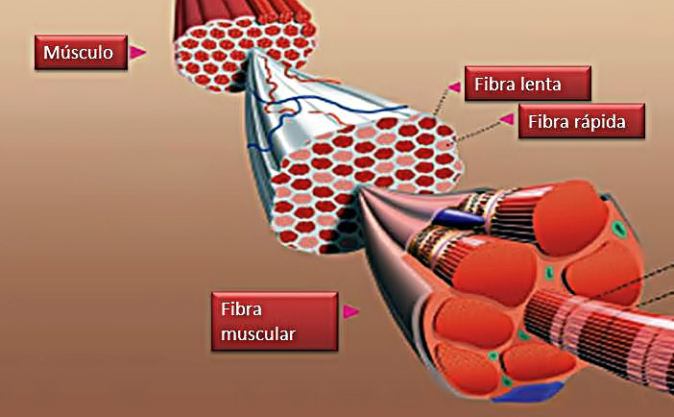
El aumento de la resistencia muscular es beneficioso para el rendimiento deportivo, pero también es un componente importante en cualquier actividad física, ya que permite un tiempo de juego más prolongado con menores niveles de agotamiento pero también un aumento de la capacidad para la actividad física diaria con menos fatiga. Los ejercicios de resistencia, también mejoran la actividad cardiovascular, la circulación sanguínea, la artritis y ayuda a controlar el peso. El aumento de la resistencia muscular se traducirá en menos lesiones en el cuerpo al levantar pesas o participar en actividades de largos periodos de tiempo.

2.- Entrenamiento recreativo
Invita a un integrante de tu familia, tomen turnos y propónganse realizar esta rutina cada uno a su ritmo, si estoy cansado puedo detenerme y luego continuar. (Importante fijar número de repeticiones antes de comenzar).
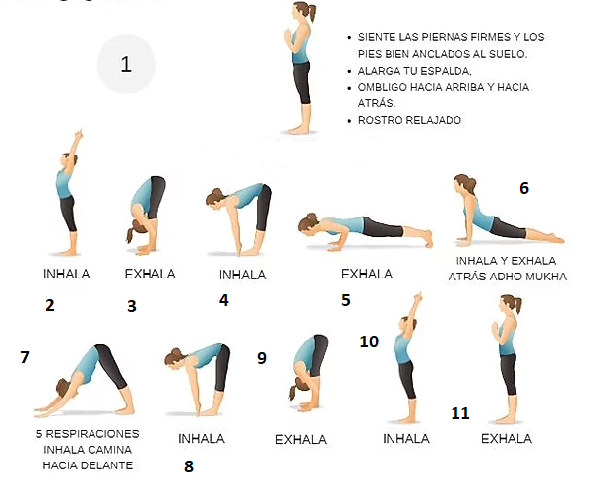
Recuerda hidratarte siempre que lo necesites.

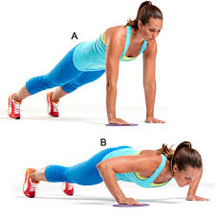
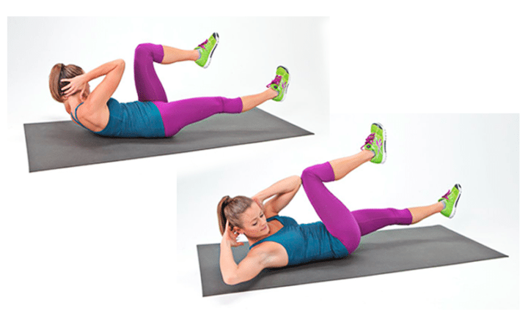
Elongaciones y movilidad articular Saludo al sol: 3 Inhalaciones y 3 exhalaciones por paso; recuerda respirar solamente por la nariz

Flexiones Abdominales cruzados
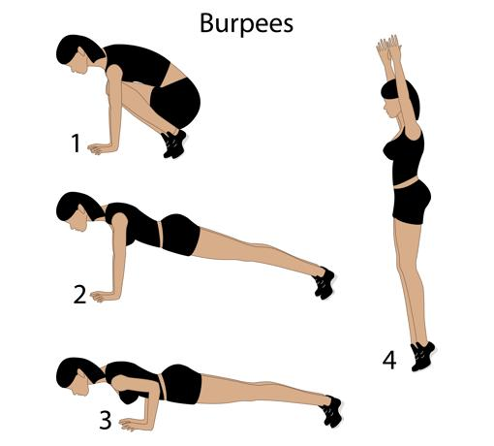
3 series de 15 a 20 repeticiones 4 series de 12 a 15 repeticiones

Burpees
3 series de 8 a 12 repeticiones
(Esto significa realizar 3 veces las secuencias de repeticiones, descansando mínimo 2 minutos entre series).

